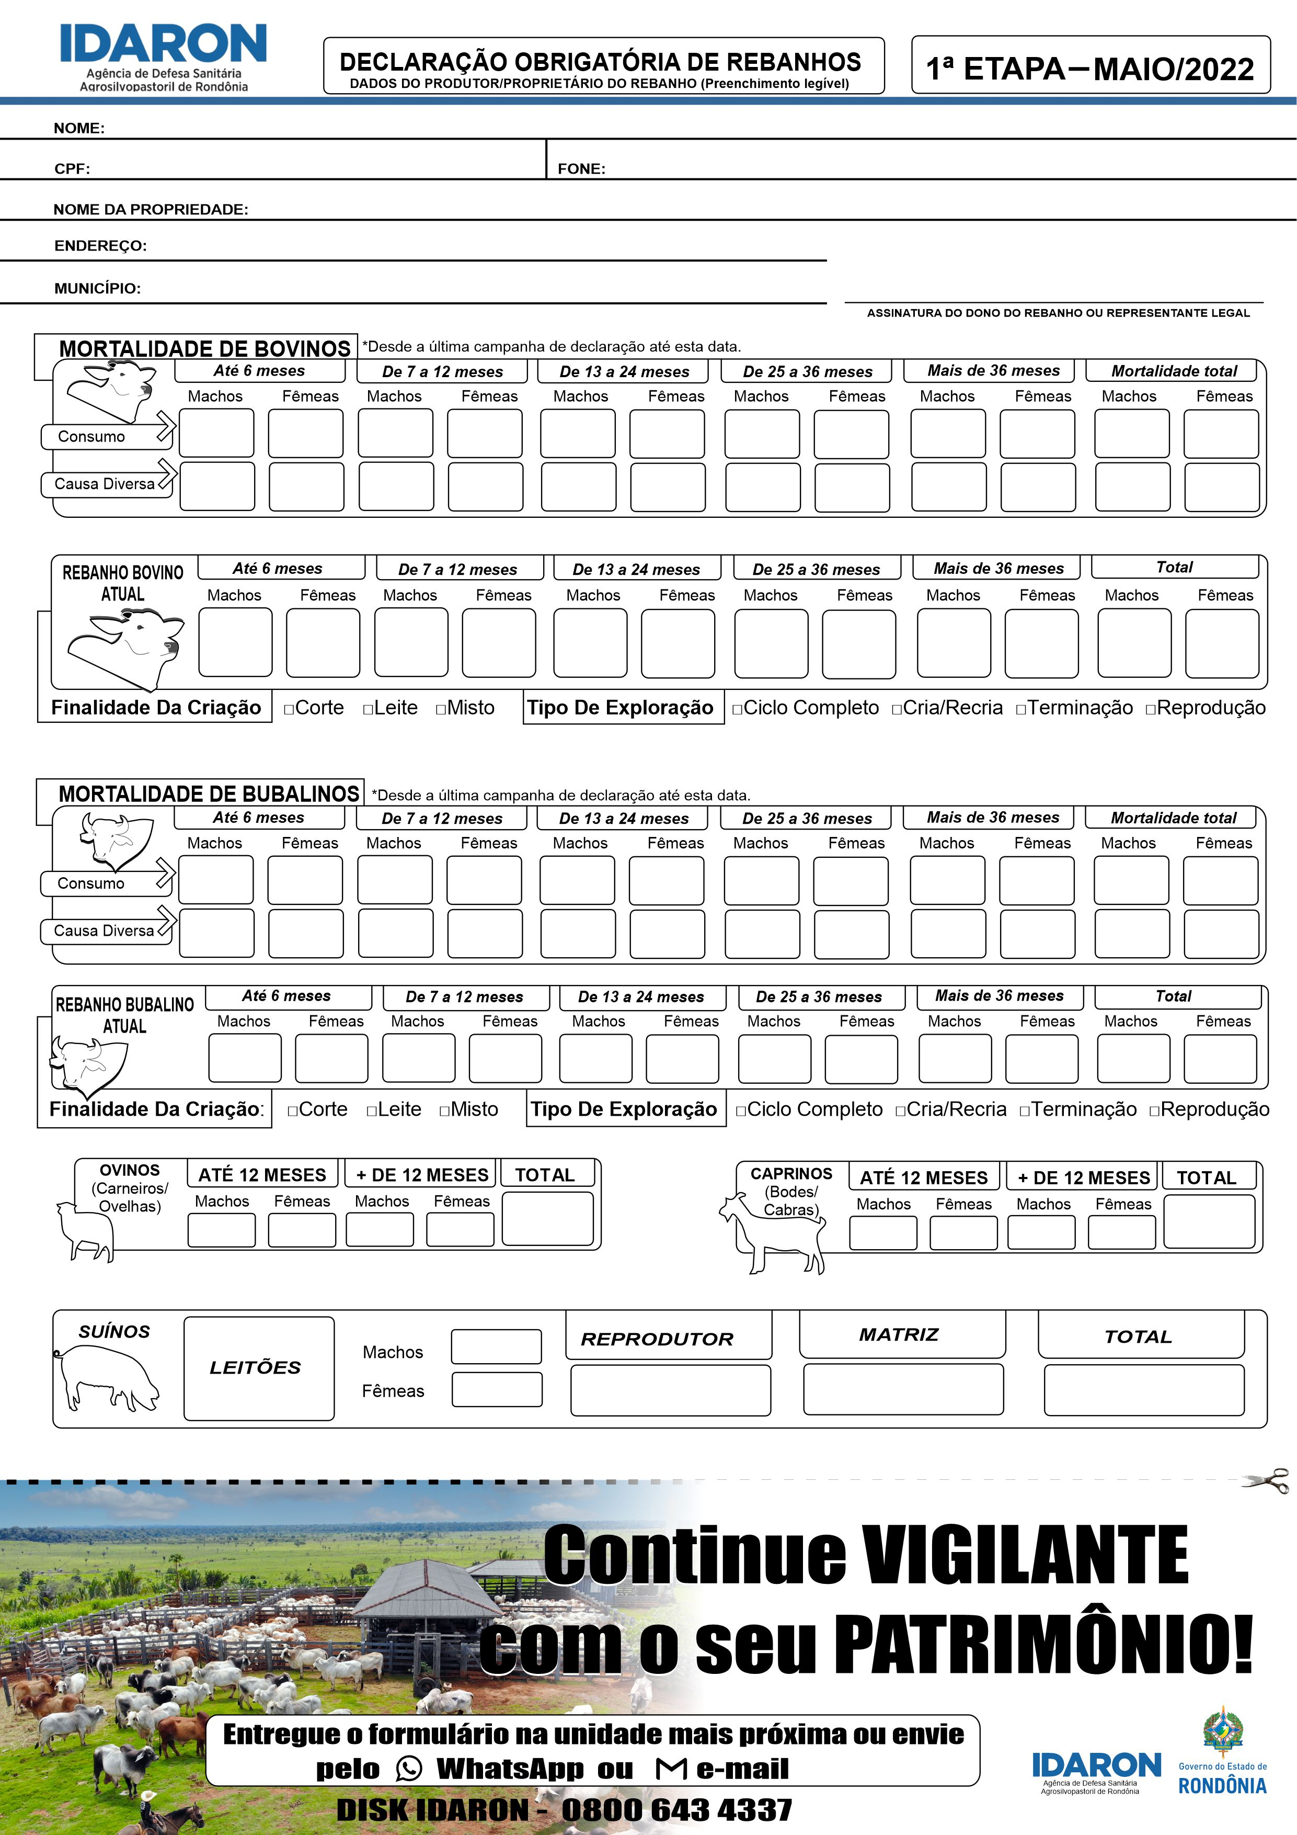

Escreva aqui o nome

Dígite aqui o CPF

Dígite aqui o número do telefone

Dígite aqui o nome da propriedade

Dígite aqui o endereço

Dígite aqui o nome do Município

digite

digite

digite

digite

digite

digite

digite

digite

digite

digite

digite

digite

digite

digite

digite

digite

digite

digite

digite

digite

digite

digite

digite

digite

digite

digite

digite

digite

digite

digite

digite

digite

digite

digite

digite

digite

digite

digite

digite

digite

digite

digite

digite

digite

digite

digite

digite

digite

digite

digite

digite

digite

digite

digite

digite

digite

digite

digite

digite

digite

digite

digite

digite

digite

digite

digite

digite

digite

digite

digite

digite

digite

digite

digite

digite

digite

digite

digite

digite

digite

digite

digite

digite

digite

digite

digite

digite

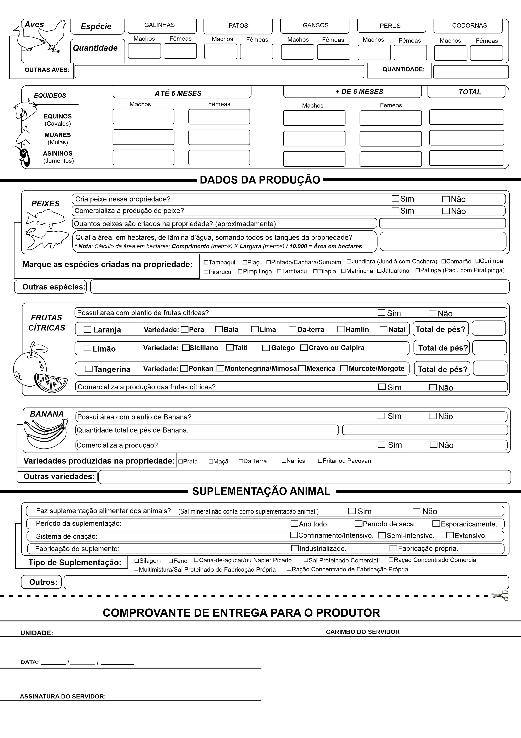

digite

digite

digite

digite

digite

digite

digite

digite

digite

digite

digite

digite

digite

digite

digite

digite

digite

digite

digite

digite

digite

digite

digite

digite

digite

digite

digite

Digite aqui

Digite aqui

Digite aqui

digite

digite

digite

Digite aqui

Digite aqui

Digite aqui

Digite aqui

dia

mês

ano